Câu 31: [2D4-3.2-2] (ĐỀ MINH HỌA GBD&ĐT NĂM 2017) Cho số phức thỏa mãn Hỏi điểm biểu diễn củalà điểm nào trong các điểm ở hình bên?
A. Điểm B. Điểm C. Điểm D. Điểm
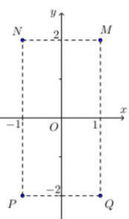
Lời giải
Chọn B
.Vậy điểm biểu diễn của là .
Câu 36: [2D4-3.3-2] (MĐ 104 BGD&DT NĂM 2017) Cho số phức z thỏa mãn và . Tìm số phức .
A. B. C. D.
Lời giải
Chọn D
. Theo đề bài ta có
và .
Giải hệ phương trình trên ta được . Vậy . Từ đó ta có .

